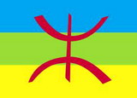
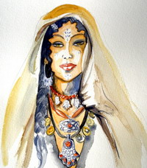
Histoire des Berbères
en Afrique du nord

LES ORIGINES

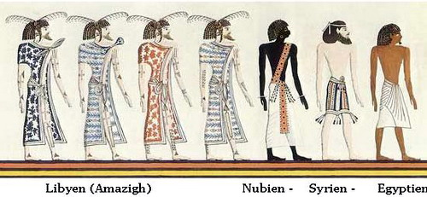
...Connus depuis l’antiquité pharaonique sous les noms de Lebu, Tehenu, Temehu, Meshwesh, les Berbères subsistent dans un immense territoire qui commence à l’ouest de l’Égypte.

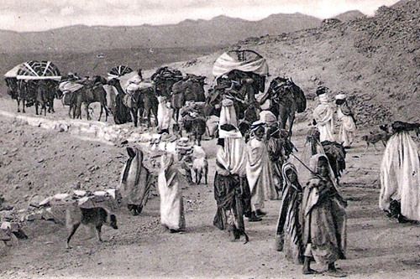

Les tribus berbères

... Les Berbères étaient ensuite aussi connus sous les noms de Libyens, Maures, Gétules, Garamantes et Numides. Les Berbères ou Imazighen sont un ensemble d'ethnies qui occupaient un large territoire allant de l'ouest de la vallée de Nil jusqu'à l'Atlantique. Ils y fondèrent de puissants royaumes, Organisés en tribus.

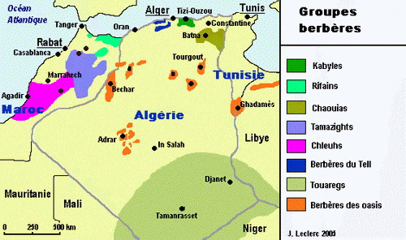
Implantations des diverses tribus ...
Les principaux groupes berbères d' Afrique du nord;
Maroc :
...les Rifains, au nord du Maroc sur une chaine montagneuse appelée le Rif ;
...les Berbères du Maroc central, se situent dans le Moyen-Atlas ;
...les Chleuhs se trouvent dans le sud-ouest du Haut Atlas, l'Anti-Atlas, la vallée du Souss, et le nord du désert Atlantique ;
Tunisie :
...les Berbères des villages semi-berbèrophones de Tunisie : Île de Djerba (El May, Sedghiane, Mahboubine, Sedouikech, Guellala, Ajim), Majoura, Sened, Sakket, Taoujout, Zeraoua, Tamezret, Chenini, Douiret, Matmata, Thala et Makthar. En Tunisie, ils sont appelés par les arabophones « Chleuh ».

Implantations des diverses tribus

Algérie du Nord :
...les Chleuhs, à Aït Bu Saïd, un âarch berbère de 13 000 habitants situé au mont Asfour dans la wilaya de Tlemcen, à Bousemghoune, et Assla des villages situés dans la région d'Elbayadh ainsi qu'à Aït Snus, une commune de la wilaya de Tlemcen, composée d'une douzaine de villages ;
... les Matmatas et les Haraoua, dans le l'Ouarsenis entre Miliana et Aïn Defla ; <br
...les Chenouis, sur le versant ouest de l'Atlas tellien occupant une zone qui s'étend de Tipaza à Tenés ;
...les Aït Salah et Aït Misra, Berbères de l’Atlas blidéen ;
...les Kabyles, qui occupent une partie significative de l'Atlas tellien du nord de l'Algérie et notamment les chaines du Djurdjura, des Bibans et des Babors ;
...les Aït Wagru, dans le Hodna prêt de M'Sila ;
...les Bettiouas, originaire du Rif ;
...les Chaouis, sur une importante chaine de l'Atlas Saharien : les Aurès ;

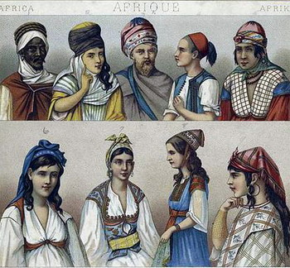
Costumes berbères

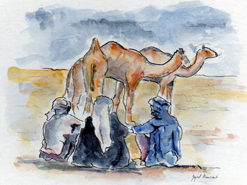

...Le mot berbère est dérivé du grec barbaroi et retenu par les Romains dans barbarus, puis récupéré par les Arabes en barbar et enfin par les Français avec berbère.
... Ce terme désignait avant tout les «gens dont on ne comprend pas la langue», c'est-à-dire les étrangers. Les Berbères se désignent eux-mêmes par le terme Imazighen (au pluriel); au singulier, c'est le terme Amazigh qui est employé. Le mot tamazight désigne leur langue (berbère), mais on écrit aussi «langue amazighe»; le mot Tamazgha désigne le territoire auquel ils appartiennent (la Berbérie).
…Le mot Amazigh signifie «homme noble» ou «homme libre».

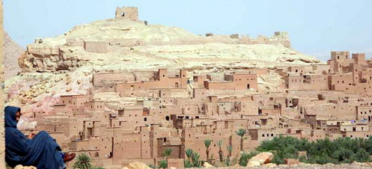

Villages berbères

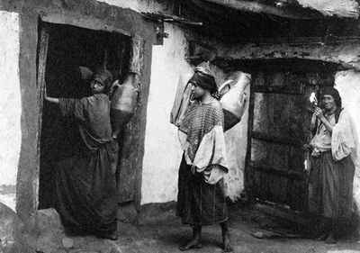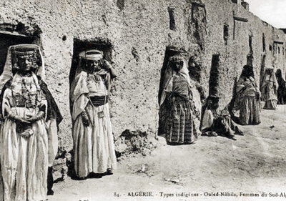

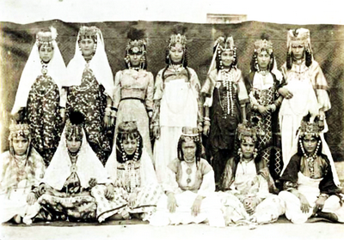 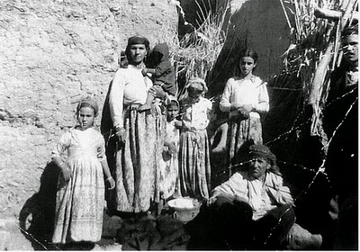
Un groupe de femmes berbères et une famille juive berbère

---------------------------------------------------------------------

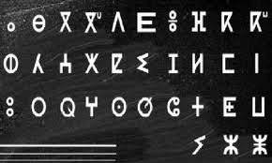
Alphabet berbère

LA RELIGION DES BERBERES
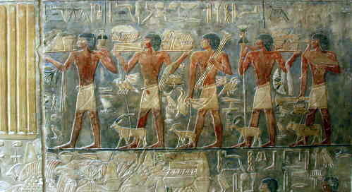
Mastaba de Pta Hotep
....Depuis les temps les plus reculés, les peuples berbères vouaient un culte aux forces de la nature. Ils avaient divinisé le ciel, le soleil, la lune, les plantes et les animaux. Cette croyance en plusieurs dieux était soutenue par une morale, d'une extrême sagesse, dite "Doctrine de Ptahotep".

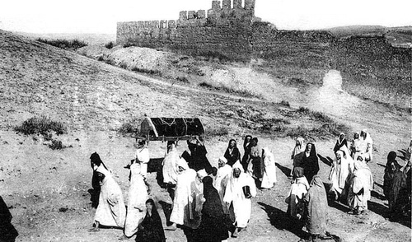
Enterrement juif de berbères Amazigh au Maroc ...
...Vers 2700 avant J-C , apparut, pour la première fois, une croyance en un Dieu unique, fondée par l'Hébreu Abraham. Certaines familles juives d Égypte qui étaient groupées en tribus, au moment de "l'Exode", allèrent vers la partie occidentale de l'Afrique du Nord et gagnèrent à leur croyance de nombreuses populations berbères.
...Parmi les Berbères juifs, on distinguait les Djeraoua, tribu qui habitait l'Auras et à laquelle appartenait la Kahena, Les autres tribus juives étaient les Nefouça,
…Berbères de l'Ifrikïa, les Fendelaoua, les Medîouna, les Behloula, les Ghîatha et les Fazaz, Berbères du Maghreb-el-acsa.

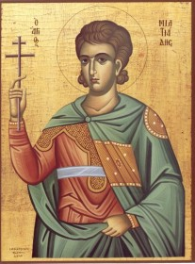
Pape berbère Miltiade
...L'avènement de Jésus-Christ fit connaître une nouvelle croyance en un Dieu unique. Cette religion fit de nombreux adeptes parmi les populations berbères du Nord Occidental de l'Afrique. Le Christianisme se développa rapidement parmi les populations berbères, prit un grand essor et dura jusqu'à l'arrivée des Arabes en 640 après J-C.
...Il y a eu 3 papes chrétiens d'origine berbère.

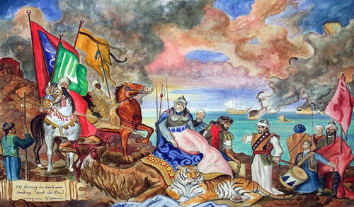
La conquête arabe
...Les Arabes, après s'être emparés facilement de l'Égypte, déferlèrent vers l'ouest. Malgré une résistance farouche. de Koceilah et de la Kahena les Berbères durent s'islamiser par la force et adopter la langue des envahisseurs.
LES ROIS NUMIDES
de 300 avant Jésus-Christ à l'an 42
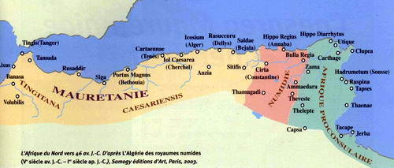
.... Au IIIe siècle av. J.-C., l'Afrique du Nord est divisée en trois royaumes berbères : celui des Maures avec royaume de Maurétanie, au centre celui des Masaesyles, sur lequel règne le roi Syphax et enfin, à l'Est près de Carthage, le royaume des Massyles.

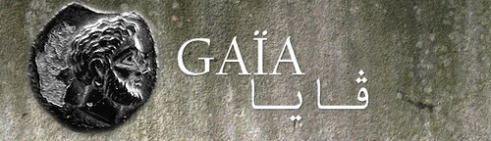
Le roi Gaïa
....Gaia est un Roi Berbère. Il hérite du royaume de Massylie aux environs de 260 avant JC. Les Massyles parviennent à s'imposer militairement face aux Carthaginois et au roi Syphax Il va conquérir la ville de Hippo-Regius (Bône) pour en fairet sa capitale.

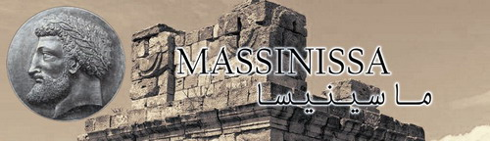

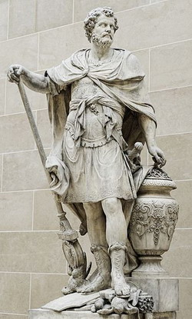
Le roi Massinissa
...Roi des Numides, né vers 240 avant J.-C. Fils de Gaïa, roi des Massyles , Massinissa grandit à Carthage, à laquelle son père est allié. Allié de Rome il participera avec ses cavaliers à de nombreuses batailles et tentera en fin d ' unifier les tribus numides pour fonder un État fort.

Le roi Massinissa

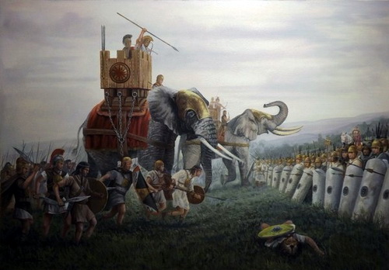
La bataille d Ilipa
... Il combat au début aux côtés des Carthaginois contre les Romains en Espagne de 211 à 206. Mais lorsque Scipion vainc les Carthaginois à la bataille d'Ilipa en 206, Massinissa se range de son côté et lui promet de l'aider à envahir Carthage.
...Les Romains soutiendront ses prétentions au trône numide contre Syphax, le roi des Masaesyles, allié des Carthaginois.

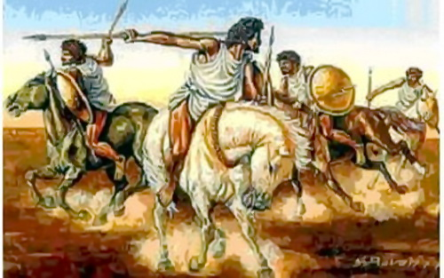
Les cavaliers numides
...Selon la tradition, les cavaliers Numides ont une moitié de leur tête est rasée, l'autre moitié arbore une longue chevelure ils se teignent le corps au henné.La résistance et la robustesse des montures et des cavaliers y jouèrent un rôle considérable.
... La cavalerie numide très réputée jouera un grand rôle dans les combats.

Le roi Massinissa

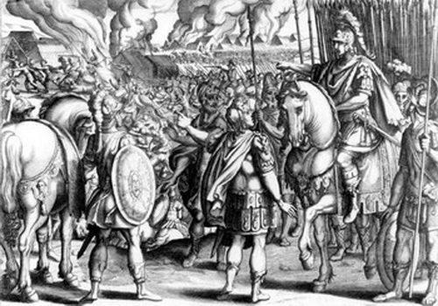
La défaite de Syphax
... Massinissa rejoint l'armée romaine lors de la bataille des grandes plaines, qui se solde par une défaite carthaginoise et la capture de Syphax.
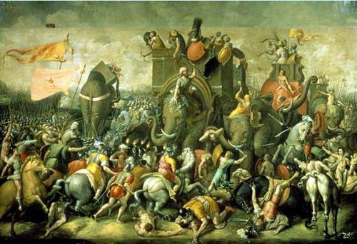
La bataille de Zama
... La cavalerie numide jouera un rôle de premier plan dans la victoire de Scipion à Zama qui mettra fin à la deuxième guerre punique en 201.

Le roi Massinissa

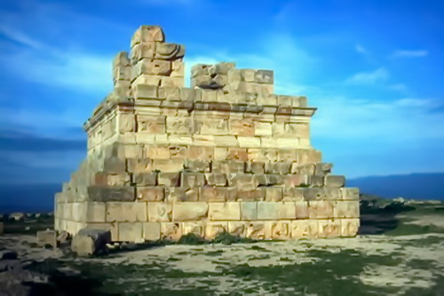
Tombe de Massinissa
...Massinissa devient roi des Massyles ainsi que des Masaesyles. son autorité en Afrique se trouve renforcée par une clause du traité de paix conclu en 201 entre Rome et Carthage
...Massinissa vise à unifier les tribus numides semi-nomades pour fonder un État fort. Il force à cet effet nombre de Numides à se sédentariser pour pratiquer l'agriculture selon les techniques qu'il a observées à Carthage.
....Il meurt en 148 avant J.-C.

Le règne de Syphacx

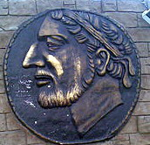
Le roi Syphax

...Syphax (v. 250. J.-C.) est un roi de la Numidie occidentale , dont la capitale était Siga ( Aïn Témouchent en Algérie).
...Pendant la Deuxième Guerre punique, il s’allie d’abord aux Romains, et à la mort de Gaïa, il annexe le territoire de celui-ci.
...Son mariage avec Sophonisbe,la fille d’Hasdrubal Gisco, provoque un retournement total des alliances, Massinissa passant dans le camp de Rome. Syphax est vaincu et capturé en 203 av. J-C par le commandant Gaius Laelius grâce à Massinissa, près de Cirta (actuelle Constantine) .

… Le général romain Scipion l’Africain l’envoie à Rome en tant que prisonnier où il meurt en 202 ou 203 av. J-C.

Le roi Jugurtha

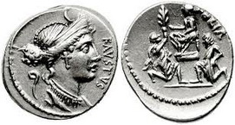
...Jugurtha1, né vers 160 av. J.-C. et mort vers 104 avant J.-C., est un roi de Numidie. Il s'oppose durant sept ans à la puissance romaine. .
...En 105 av. J.-C., à l'initiative du questeur Sylla, Jugurtha est capturé par son beau-père Bocchus, roi de Maurétanie, qui le livre à Rome. Bocchus reçoit le titre d'« ami de Rome » et la Numidie n'est pas annexée

Le roi Juba 1

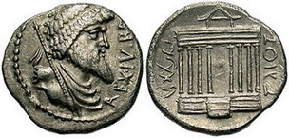
...Juba Ier de Numidie fut roi de 60 à 46 av. J.-C.Il fut le fils et successeur du roi Hiempsal II. Allié de Pompée il fut vaincu par Jules César à la bataille de Thapsus.
...Avec Petreius Marcus, il voulut se réfugier dans la ville tunisienne de Zama, célèbre pour la bataille qui s'y déroula en -202, qui lui ferma ses portes. Ils se donnèrent mutuellement la mort en 46 av. J.-C. dans une maison isolée. Son royaume fut alors transformé en province, l'Africa nova.

Le roi Juba 2

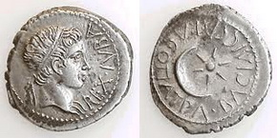
...Juba II est un roi berbère de la Maurétanie (partie occidentale de la Berbérie, à partir de l'actuel Maroc, en passant par tout le nord de l'actuelle Algérie, jusqu'aux frontières de l'actuelle Tunisie). Fils de Juba Ier, né vers 52 av. J.-C. et mort vers 23 ap. J.-C., il règne sous la tutelle romaine à partir de sa capitale Caeserea (Cherchell).
...Juba II est roi de la Maurétanie, dont la capitale était Caesarée ( Cherchell).
...Il avait des liens étroits avec Rome de sorte que, lorsque certains Maures se soulevèrent pendant la révolte des Numides, Juba II ne put faire autrement que d’apporter son appui aux romains.
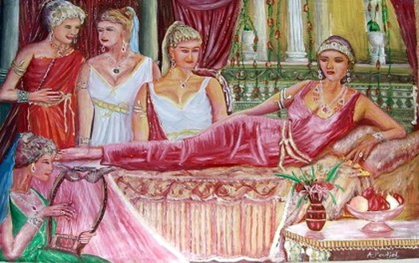
Cléopâtre Séléné
...Cléopâtre Séléné (40 av. J.-C), parfois appelée Cléopâtre VIII, est la fille de Cléopâtre VII et Marc Antoine.
...Elle épouse vers 26 av. J.-C. Juba II. Auguste. Comme présent de mariage, Juba II déclare Cléopâtre Séléné reine de Maurétanie. Le couple règne comme roi et reine de Numidie. Ils ont au moins deux enfants dont Ptolémée futur roi .

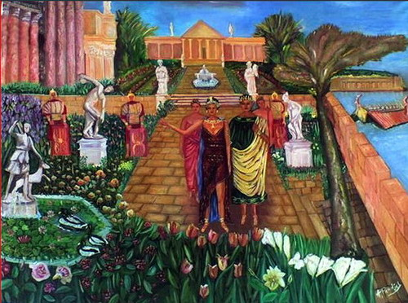
Le roi Juba II et la reine Cléopâtre dans leur jardin à Caésarée
...Même s’il était en étroite dépendance de Rome et qu’il ne fut souverain que de nom, il réussit, à maintenir la paix en Maurétanie pendant les 48 ans de son règne.
... Grand admirateur de Périclès , il voulut gouverner la Maurétanie à son image. Ses méthodes lui valurent la faveur de ses sujets, et ses grandes qualités, l’estime des nations étrangères .

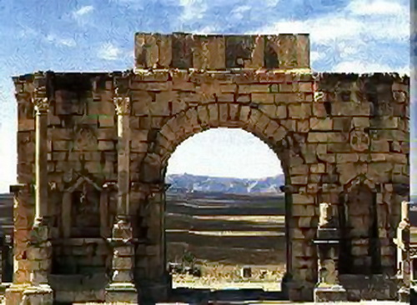
Ruines de Tipaza
....Sous son règne, la ville de Tipaza, fondée par les Phéniciens en 814 av. J.-C., connut son véritable essor Juba II en fit le prolongement de «Caesarea» et y fonda un véritable foyer d’art et de culture Greco-Romaine.
...Volubilis, située dans l’actuel Maroc, fut sans doute la deuxième capitale de Juba II, Juba II, pendant son règne, réunit la Maurétanie intérieure et extérieure, c’est-à-dire les trois quarts de l’Algérie et le Maroc.

Le roi Juba II

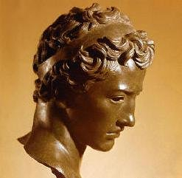
...Toutefois, c’est dans les arts que Juba II laissa véritablement sa marque. Doué de la finesse propre à sa race, ce Numide, imprégné par le raffinement des plus hautes cultures puniques, hellénistes et romaines, fut en quelque sorte une vivante synthèse, en ce lieu carrefour .
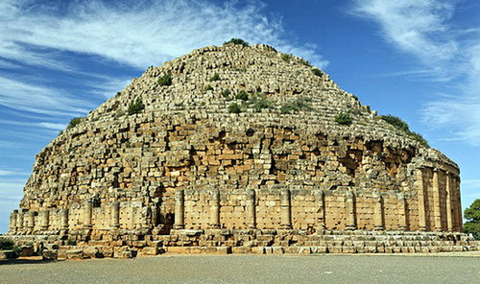
Le tombeau de la chrétienne (Tipaza)
... Certains historiens pensent qu'il s'agit d'un mausolée royal construit par le roi Juba II qui régna de 25 av. J.-C. à 23 ap. J.-C. et son épouse, la reine Cléopâtre Séléné.

Ptolémé
...Caligula fit assassiner Ptolémée fils de Juba II et de Cléopâtre.En l'an 42 Rome pris en charge totalement l'administration de l'Afrique romaine

